МИНИСТЕРСТВО ОБЩЕГО И ПРОФЕССИОНАЛЬНОГО
ОБРАЗОВНИЯ И НАУКИ РОСТОВСКОЙ ОБЛАСТИ
ГОСУДАРСТВЕННОЕ БЮДЖЕТНОЕ ПРОФЕССИОНАЛЬНОЕ
ОБРАЗОВАТЕЛЬНОЕ УЧРЕЖДЕНИЕ РОСТОВСКОЙ ОБЛАСТИ
«РОСТОВСКИЙ-НА-ДОНУ СТРОИТЕЛЬНЫЙ КОЛЛЕДЖ»

Уважаемые коллеги!
Государственное бюджетное образовательное учреждение среднего профессионального образования Ростовской области «Ростовский-на-Дону строительный колледж" проводит в четверг 15 марта 2018 года в 11.00 на базе Ростовского-на-Дону строительного колледжа Гражданско-патриотический Открытый областной фестиваль «Цветы России – Родины душа 2018». Фестиваль имеет гражданско-патриотическое направление, номера военно-патриотической тематики оцениваться не будут.
Вниманию участников Фестиваля! Просьба, не использовать песню "Цветы России-Родины душа" муз. М.Заболоцкого, сл. О.Фельцмана. Она является официальной песней Фестиваля.
В программе фестиваля:
- Конкурсные номера по номинациям:
- музыкально-хореографические композиции (оцениваться композиции будут по двум направлениям: живое исполнение под минусовую фонограмму или выступление под плюс);
- шоу-представление (в этой номинации принимают участие театры моды, цирковые коллективы и т.д.).
- возможны выступления на сцене любых сольных, танцевальных коллективов и солистов во время работы жюри, которые не будут оцениваться.
Образовательное учреждение может выступить только в одной номинации!
Возраст участников от 15 до 22 лет.
Заявки на участие в Фестивале принимаются до 10 марта 2018 года на электронный адрес elena.takvel@gmail.com или по адресу: ул. М.Горького, 30, каб. 39.
Обязательно! Музыкальные треки в формате мп3 должны быть представлены до 10 марта 2018 года, прислать их можно на тот же электронный адрес вместе с заявкой. Треки должны быть подписаны (сокращённое название номера, учреждение).
Педагог-организатор Таквель Елена Станиславовна (8-951-506-82-86).
Заместитель директора по ВР Маевская Наталья Алексеевна.
Контактный телефон 8 (863) 269-52-85.
Приглашаем Вас принять участие!
Директор
ГБОУ СПО РО «РСК»
г. Ростова-на-Дону ____________ А.В. Вагин

Маевская Н.А.. т. 269 52 85

Таквель Е.С. т. 89515068286
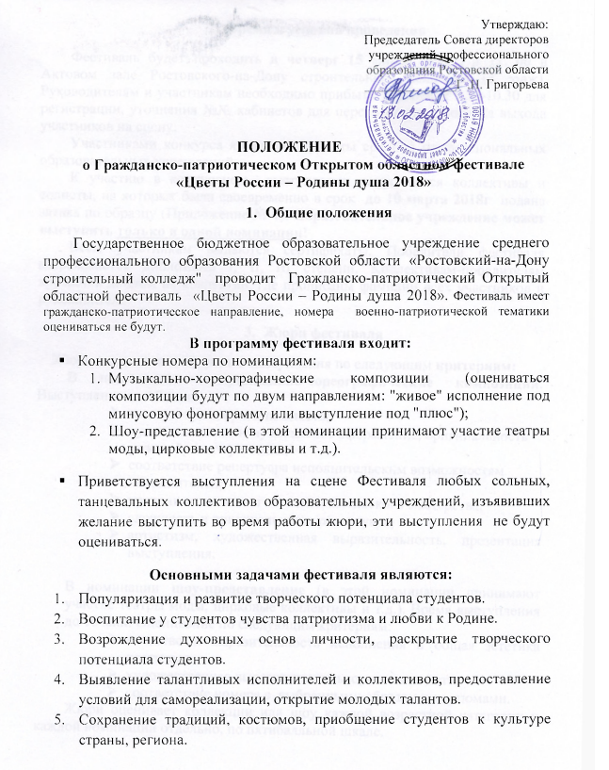

- Время и условия проведения
Фестиваль будет проходить в четверг 15 марта 2018г, в 11. 00 в Актовом зале Ростовского-на-Дону строительного колледжа (3 этаж). Руководителям и участникам необходимо прибыть заранее, к 9.30-10.30 для регистрации, уточнения №№ кабинетов для переодевания и порядка выхода участников на сцену.
Участниками конкурса являются студенты средних профессиональных образовательных учреждений.
К участию в конкурсном выступлении допускаются коллективы и солисты, на которых была своевременно в срок до 10 марта 2018г подана заявка по образцу (Приложение № 1). Образовательное учреждение может выступить только в одной номинации!
Всем участникам выдаются сертификаты. Победители фестиваля награждаются дипломами I, II, III степени. Коллективам-победителям вручается диплом на коллектив, где прописаны фамилии всех участников и руководителя.
- Жюри фестиваля
Жюри оценивает конкурсные выступления по следующим критериям:
В номинации музыкально-хореографические композиции. Выступление до 15 мин.
- новизна идеи, оригинальность;
- художественное и музыкальное оформление, оригинальность режиссёрского решения;
- соответствие репертуара исполнительским возможностям исполнителей;
- уровень технического и исполнительского мастерства;
- сложность и оригинальность репертуара;
- артистизм, художественная выразительность, презентация выступления.

В номинации шоу-представление (в этой номинации принимают участие театры моды, цирковые коллективы и т.д.). Время выступления до 10 мин. Оценивание по следующим критериям:
- качество и выразительность исполнения и общая эстетика костюмов;
- художественная выразительность, оригинальность;
- соответствие номера с выбранными образам и костюмами.
Жюри оценивает коллекции или шоу каждой возрастной категории и каждой номинации отдельно, по пятибалльной шкале.

На фестивале будет работать жюри в составе:
Председатель жюри:
- Соловьева Галина Васильевна - председатель РРДМОО
«Содружество детей и молодежи Дона»
Члены жюри:
- Денисенко Елена Владимировна ведущий специалист Международных и Всероссийских программ и проектов "Содружество детей и молодёжи Дона";
- Плотников Владислав Михайлович - главный специалист ГАУРО «Центр патриотического воспитания молодежи Ростовской области»;
- Леухова Олеся Серафимовна – председатель цикловой методической комиссии социально-культурной деятельности Ростовского-на-Дону колледжа культуры;
- Голубенко Елена Витальевна ведущий специалист администрации Ленинского района г.Ростова-на-Дону;
- Агапов Артем Игоревич - председатель Совета молодежи Ленинского района г.Ростова-на-Дону.

- Вниманию педагогов и участников!

Репетицию участников фестиваля, подавших заявки можно провести на сцене во вторник 13 марта с 9.00 до 18.00.
Актовый зал Ростовского-на-Дону строительного колледжа (3 этаж).
___________________________________________________________________________

Приложение № 1

Заявка на участие

Номинация

Название номера или выступления
Фамилия, имя участников (полностью)
Возраст участников

Полное название образовательного учреждения выступающих, контактный телефон учреждения.
электронный адрес ОУ (E-mail)
ФИО (полностью) творческого руководителя и контактный телефон (телефон
обязательно!)

Правила подачи заявки:
- заявка подается в печатном виде строго по форме, указанной в Приложении № 1;
- окончательный срок подачи заявки – 10 марта 2018г;
- вместе с заявкой необходимо прислать музыкальную композицию (формат mp3).

- Вниманию педагогов и участников!

В день проведения фестиваля обязательно иметь запасную запись иа USB-флеш-накопителе с записью музыкального трека у руководителя.

Маевская Н.А. т. 269 52 85
Таквель Е.С. (89515068286; elena.takvel@gmail.com)

